高雄市112年度第42屆國民中小學科學園遊會高雄市旗津國小
作品發想說明書
學校名稱 | 高雄市旗津國小
活動名稱 | 光影迷離，隱藏的秘密
執行期間 | 112年10 月20 日-21日
執行地點 | 科工館 | 參與人數 | 學生男生：4  學生女生：4
指導老師 | 王宜琪、項文雄  顧正懿、李美萱、  李宗翰 | 連絡電話 | 5715133轉712  0953539525
一、活動主旨
光線是我們觀察事物的重要物理因素，但是，當光線穿透不同介質時，因為光速發生改變產生光路徑的變化而產生折射。這樣的折射，會讓影像產生扭曲與偏折，進而產生非常有趣的光影變化。本次活動將跨科際整合英語教學內容，將原先看不見的英文單字，透過水的折射浮現在杯水中，透過科學探究提升學生雙語學習的興趣。
二、活動器材
透明塑膠杯、夾鏈袋、字卡、油性筆、平板
三、活動內容(過程)
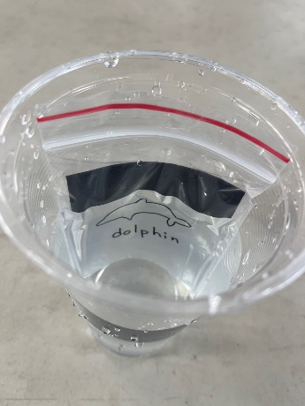
- 請學生自己畫一張海洋生物單字卡。
- 內外著色後將卡片放在水裡。
- 透過裝水的杯子，觀察光影變化，說出正確的英文單字。
- 開啟平板影片圖庫，點出所抽取的單字卡海洋生物，觀看影片認識海洋生物。
四、活動啟示(或原理探討)
浮光掠影、海市蜃樓都是大自然光線開的一個玩笑，利用空氣與水對光線的折射率不同(光速改變)，讓光影的變化提供學生重新認識光的物理特性，啟發其對於基礎物理知識的好奇與探究興趣。
五、結合課程範圍
(五上)探索聲光世界

